石河子大学政法学院阳光志愿者协会
关爱农民工子女志愿服务行动“七彩课堂”示范课程
申 报 材 料

结对单位： 石河子大学政法学院
受助单位： 石河子市第二十一中学
参评单元： 留住瞬间，传递爱，快乐全家福
实施团队： 阳光志愿者协会
实践时间： 2012年4月25日

石河子大学政法学院阳光志愿者协会
二○一二年五月十日

关爱农民工子女志愿服务行动“七彩课堂”示范课程
申 报 材 料
（一）课程规划
1.课程目的与意义
照片是人生非常珍贵的记录，因为贫穷或者其它原因，农民工子女家庭有时候很难拥有自己的全家福，我们希望为其照相，把相片留给他们，为他们留住生活的瞬间，让他们能够一样拥有美好的回忆，而不会留下遗憾。通过小照片传递大爱，关注他们的身心健康，在农民工子女的心中和关注他们的人心中播撒爱的种子。
2.课程时间：2012年4月25日，下午16：00
3.课程地点：石河子市第二十一中学
4.课程主题：情暖农民工子女，你我他都在
5.课程理念：为农民工子女家庭提供机会，使他们和普通人一样幸福快乐。
6.活动机构
主办单位：共青团石河子大学政法学院委员会 石河子市第二十一中学
承办单位：石河子大学政法学院阳光志愿者协会
7.器材准备
摄像机2台、U盘1个、电脑1台、椅子5把、全家福统计表3份
8.课程经费：行政拨款216元，12元∕单张，交通费自筹10元
9.课程流程
（1）负责人提前联系学院，确定此次活动，同时联系第二十一中学，确定受助人数18名（全校），做好受助对象的选拔，选拔条件为：城市随迁子女、家庭贫困、学习品学兼优、担任学生干部、少数民族等，选拔条件必须满足四项方可入选，前三项必须满足。同时把填写《留住瞬间，传递爱之全家福统计表》（见附件1），于活动开展前电子版发至654275572@qq.com，纸质版加盖学校公章，由学校相关负责人签字。
（2）摄像人员选拔由政法学院阳光志愿者协会负责，有秩序的带领农民工子女家庭进行拍照；
（3）活动结束后，召开志愿者会议，及时总结经验与发现问题，撰写心得体会，同时通过宣传策略展示活动成果。
10.联系方式：冯洁：13779706898 任书庆：15276483014
（二）团队管理
本次活动实行组长负责制，各项制度相结合的方式进行管理。在已有的实践活动的基础上执行项目计划，并不断回顾检查，及时发现问题并予以改正，现有项目制度为：活动制度、安全制度、财务制度、奖励制度。
例如：活动制度：团队所有成员均本着热心公益事业，乐于助人的理念，自愿加入，积极履行团队服务宗旨，签署志愿服务协议书（见附件2），同时要有关怀意识、责任意识、参与意识、合作意识，遇到困难积极应对；活动期间，遵守指导老师和团队的活动安排，听从指挥，时刻注意自己的生命财产安全；各小组成员要尽职做好本职工作，协调配合，努力高效完成小组活动调研任务；同时要保持各小组之间信息的沟通；团队人员应当遵守国家法律和有关法规，遵守有关单位或机构的规章制度，对由于个人原因而造成的不良后果负责；
安全制度：以各组长为安全负责人建立严格的安全保障系统，定期对团队成员进行考核，保障活动安全运作；同时按照预案对各类突发事件进行快速、全面处理，团队成员应相互配合照应；团队成员不得擅自离队，时刻保持通信畅通，同时签署安全责任保障书（见附件3）。
（三）后勤保障
后勤保障是课程顺利实施的重要保证，本次课程后勤保障包含：人员保障、生活保障、资金保障、制度保障。
例如：人员保障：团队成员在入队时均需签订《志愿者服务协议书》，非不可抗拒力因素不得擅自离队，保障团队成员稳定性和活动开展的连续性；与指导教师建立畅通联系方式，可及时予以技术指导和物质支持。
生活保障：在检验合格地点饮食，并配备干粮与水，保证安全卫生，提前预约或预定相应交通工具，选择信誉较好的运营单位。同时，预备常用药品和应急药品，保障团队成员健康。
（四）队伍建设
协会通过老师参与指导策划，核心队员实施反馈，志愿者招募相结合来加强队伍建设，具有一定优势且已成功实施（如下表）。
内 容 | 数 量 | 优 势
指导  教师 | 4名 | 曾指导团队核心成员开展过公益活动，比如：2011年暑期三下乡关爱农民工子女活动，指导经验丰富；均为硕士以上学历职称，便于理性的开展活动，降低失误；均在学校担任一定的领导职务，便于充分利用学校相关资源，招募和组织团队成员，开展校内宣传活动。
核心  团队  成员 | 10名 | 所有成员均有丰富志愿者经历，如参加暑期三下志愿服务，且均达优秀志愿者的标准；团队成员多次合作，团队意识强；团队成员或在校院学生会担任要职，或是志愿者组织负责人，亦或是在自己专业领域内表现突出，项目成员能力强。
志愿者  招募 | 20名 | 协会始终坚持立足校园，以石河子大学千余志愿者为依托，公开选拔优秀志愿者，并聘请专业老师对其培训，为协会注入新鲜血液。

（五）团队成员分工
职位 | 姓名 | 职责内容
总负责人 | 任书庆  解伟桐 | 组织协调各项活动的进行，及时向辅导老师反映工作的进程、其中遇到的问题等，及时向大家反馈老师给的建议，保证整个活动的顺利进行。
财物负责人 | 汪夏梅 | 活动资金的预算、支出、同时整理有关资金材料。
活动负责人 | 周群 | 负责会场布置、会场秩序安排、组织、等室外活动的组织安排等。
宣传负责人 | 盛洁 | 负责活动过程材料印制工作、进行宣传活动、各项活动登记表与记录表制作等。
活动记录人 | 李鑫 | 负责整个活动期间照相、相关计划实施情况记录。
信息联络人 | 邢东燕 | 负责各个活动负责人的信息的沟通与传递，对各项活动进行记录定期总结工作。
后勤负责人 | 韦震 | 负责饮用水、药品等及机动需求、设备维护等。
安全负责人 | 李莉雯 | 确保团队志愿者相关财产、交通安全、团队物品的保护等。
权益维护人 | 徐家林 | 项目团队成员之间矛盾冲突的解决、权益的维护等。
（六）团队应急预案
可能出现的问题 | 对 应 预 案
天气炎热，身体健康问题 | 准备好相关药物做好防暑避暑工作，随身携带必要药品，避免出现中暑等不适症状；
出行过程中的安全问题 | 进行外出安全知识培训，制定详细的安全制度和应急预案，签订安全责任保障书；
财产安全 | 随身携带一些诸如手机、信用卡等贵重物品，安排部分人员妥善保管；
资金挪用或不必要支出，账目不清晰等 | 制定严格资金管理制度，对队员进行培训，花费评估入账公开，设财务监督与联系人员等。
生活饮食卫生问题 | 统一在正规餐厅就餐，注意饮食住宿安全，培训医疗急救常识，并配备常用药品。
志愿者临时有事 | 志愿者招募时使其知晓规章制度，并在志愿者培训时期强化；备选志愿者接手其任务。
（七）项目宣传
项目宣传采用以校内石河子大学网站与政法学院网站为主、北疆晨报为辅，网络微博与博客为相结合的的宣传模式，且已经成功付诸实践；现已成功开通：新浪微博：石大实践团；博客：心的注入，汇聚爱的河流；确定北疆晨报联系人：青春篇记者魏登芳。（如下图）
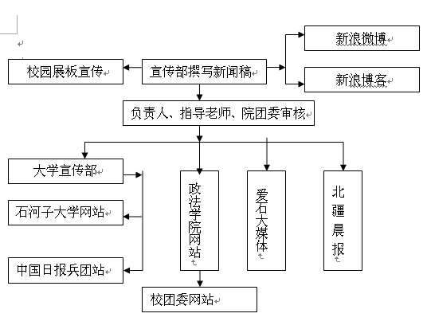

（八）活动总结
4月25日，“留住瞬间，传递爱，快乐全家福，为农民工子女家庭拍张全家福”活动在石河子市第二十一中学实施，本次拍摄活动前后历时3个小时、服务农民工家庭12户、人数40人次、志愿者出勤人数6人次、单人累积服务时间4小时、活动先后被校内外媒体报道6次，含中国日报、石河子大学网站、北疆晨报（见附件4），本次活动旨在通过小照片传递大爱，关注他们身心健康发展，在他们心中播撒爱的种子。本次爱心拍摄活动结束后，政法学院团委、阳光志愿者协会将精心设计全家福照片，把全家福送到农民工子女家庭手中，为他们留住瞬间，让他们能够拥有美好的回忆。

附表1：
留住瞬间，传递爱之全家福统计表
 | 受助学校： | 石河子市第二十一中学 |  |  |  |  |  |  | 实施学校：共青团石河子大学政法学院委员会
序号 | 姓名 | 性别 | 班级 |  | 选拔条件（填是或者否） |  |  |  |  |  | 联系方式 | 班主任签字
 |  |  |  |  | 城市随迁子女 | 家庭贫困 | 学习成绩 | 担任学生干部 | 少数民族 | 三下乡获奖 | 联系方式 | 班主任签字
1 | 马莉莉 | 女 | 三（1） |  | 是 | 是 | 是 | 是 | 是 |  | 13565540644 | 李芳
2 | 马文慧 | 女 | 三（2） |  | 是 | 是 | 是 | 是 | 是 |  | 13070097963 | 石玲
3 | 马杏娃 | 女 | 三（3） |  | 是 | 是 | 是 | 是 | 是 |  | 15352601539 | 林红
4 | 马孝杰 | 男 | 四（1） |  | 是 | 是 | 是 |  | 是 |  | 15026222980 | 沙霞
5 | 马瑞丽 | 女 | 四（2） |  | 是 | 是 | 是 | 是 | 是 |  | 15999295278 | 刘明香
6 | 赵雅萍 | 女 | 四（3） |  | 是 | 是 | 是 | 是 | 是 |  | 15001612598 | 常兰芬
7 | 马 辉 | 男 | 五（1） |  | 是 | 是 | 是 |  | 是 |  | 15276303664 | 洪献香
8 | 袁丽菲 | 女 | 五（2） |  | 是 | 是 | 是 |  | 是 | 是 | 15009935078 | 陆海萍
9 | 毛巧珍 | 女 | 六（1） |  | 是 | 是 | 是 | 是 | 是 |  | 13139934399 | 黑文玲
10 | 马 龙 | 男 | 六（2） |  | 是 | 是 | 是 |  | 是 |  | 15899293933 | 李朝辉
11 | 谭 慧 | 女 | 六（3） |  | 是 | 是 | 是 | 是 |  |  | 13999333139 | 童丽
12
13
14
15
16
17
 | 备注：学习成绩请参考上一学年的学习成绩，如：1∕2，分别代表2个学期的成绩
 | 填表人：张玉芳 |  |  |  |  | 联系方式：13399933783 |  |  | 邮箱：952662231@qq.com

附件2：团队志愿者服务协议书
为保证活动调研的顺利开展和实施，保证活动的效率与质量，特制定以下协议。
1.自愿加入本团队，服从指导教师和团队的安排，不随意离队。
2.主动积极接受志愿者培训，熟练掌握各项知识与技能，包括应急处理和简单的自救。
3.秉承奉献、帮助、爱心的志愿者精神，热情待人，踏实做事，体现团队良好的精神风貌。
4.实践期间注意安全，以小组形式开展各项活动，未经允许不得擅自行动。活动中如发现任何问题，应及时与小组负责人和团长取得联系。
5.购买物品应取得相关负责人的同意，厉行节俭，索要发票，以备报销之用。
6.保护知识产权，团队所有的成果属于本团队，严禁团队成员在没有许可的情况下，私自修改并使用。
7.遵守团队制定的其他制度。
对于违反相关规定的视情节严重程度，进行警告、离队等处罚。

志愿者（团队成员）签字：
年 月 日

附件3：安全责任保障书
为确保团队成员人身安全和活动的有序开展，堵塞漏洞，防患于未然，增强安全意识，提高自防、自卫、自治、自救能力，确保社会实践活动的安全顺利完成，特制定并签订此安全责任书：
1.严格遵守国家法律、法规，不可有任何违法违纪行为。
2.尊重当地民族风俗习惯，尊重教师。
3.加强组织纪律观念，严格遵守组织纪律，不擅自行动，服从队长的领导。
4.实践过程要注意防窃、防暑、防交通事故、防意外伤害；不单独行动，不得到险要地带游玩；严禁到水库塘坝等地游泳；注意饮食卫生。
6.各小组要保持与指导教师和团长的联系，定时汇报小组的情况，保证指导教师与团长随时掌握各小队的实践进程。
7.实践期间，出现意外事件应及时与有关救援部门联系，并在第一时间向指导教师和团长汇报。
团队成员认真阅读以上规定后，保证在实践过程中严格遵守以上条例，方可签字，凡因违反上述规定产生的一切后果由团队成员本人负责。
责任人（团队成员）签字：
年 月 日

附件4：媒体报道截图
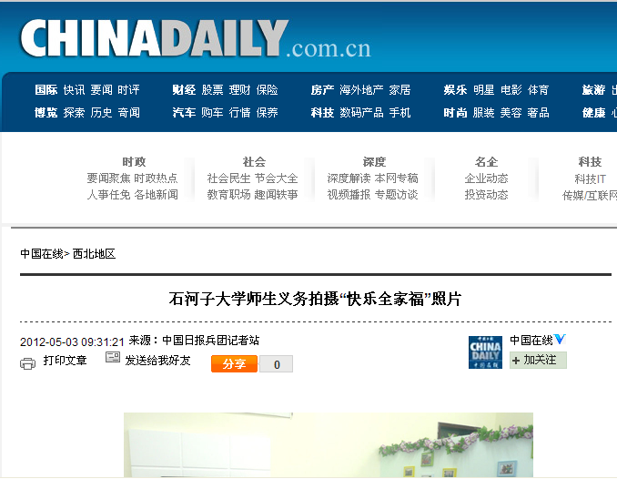
左图：中国日报对此次活动的报道

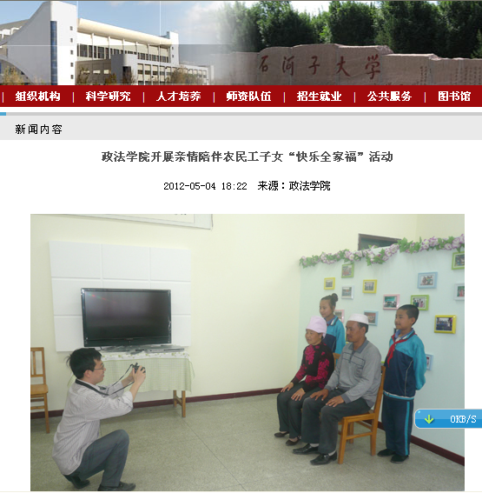
左图：石河子大学网站对此活动的报道

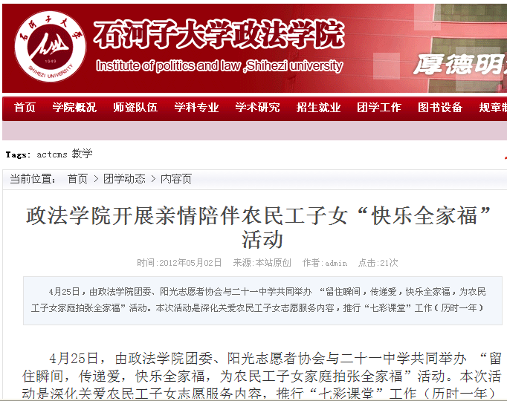
图：石河子大学政法学院对此次活动的报道

附件5：快乐家庭福部分照片
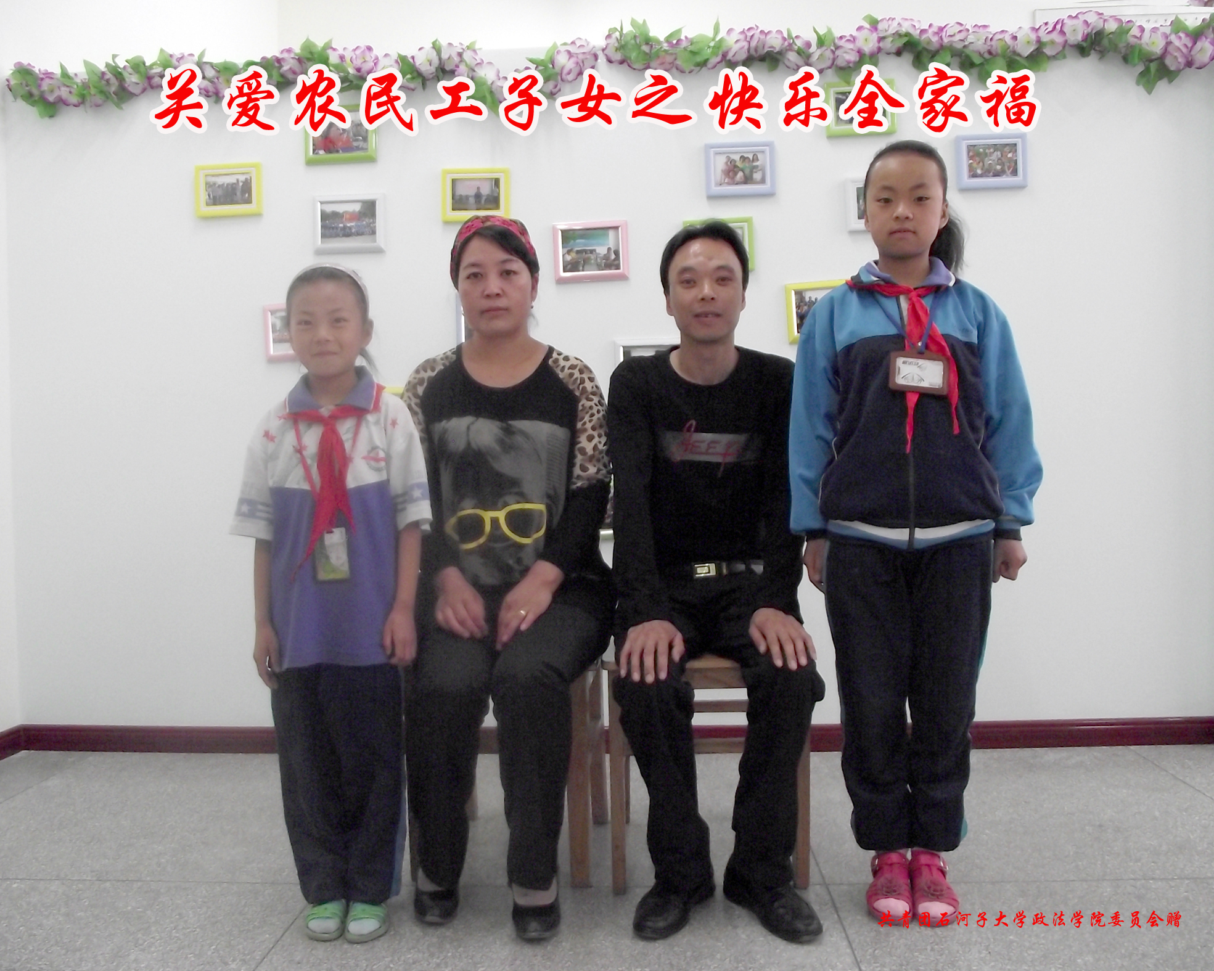 | 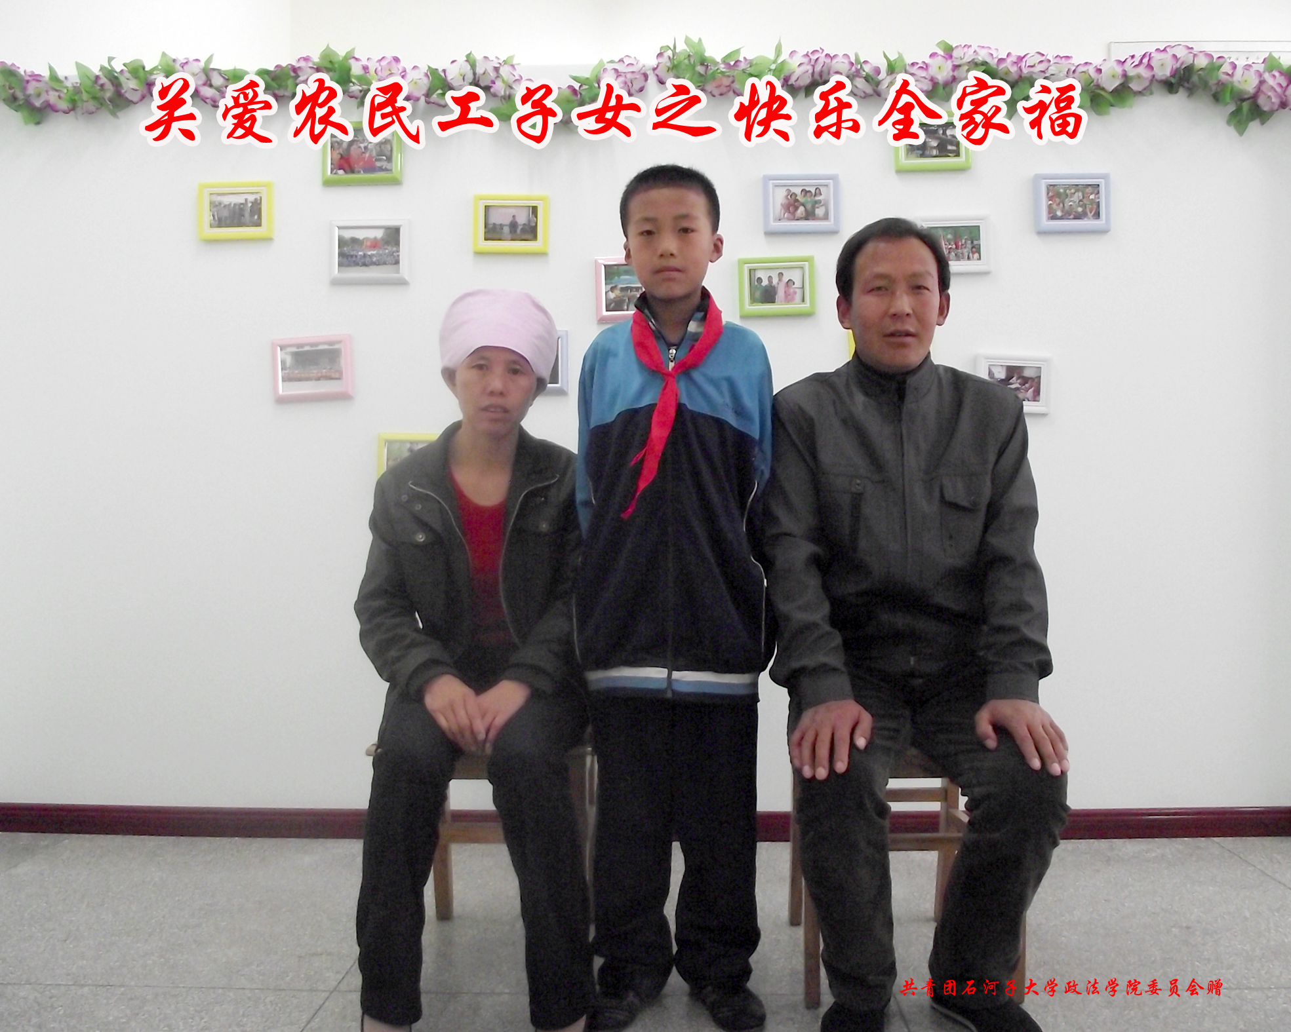
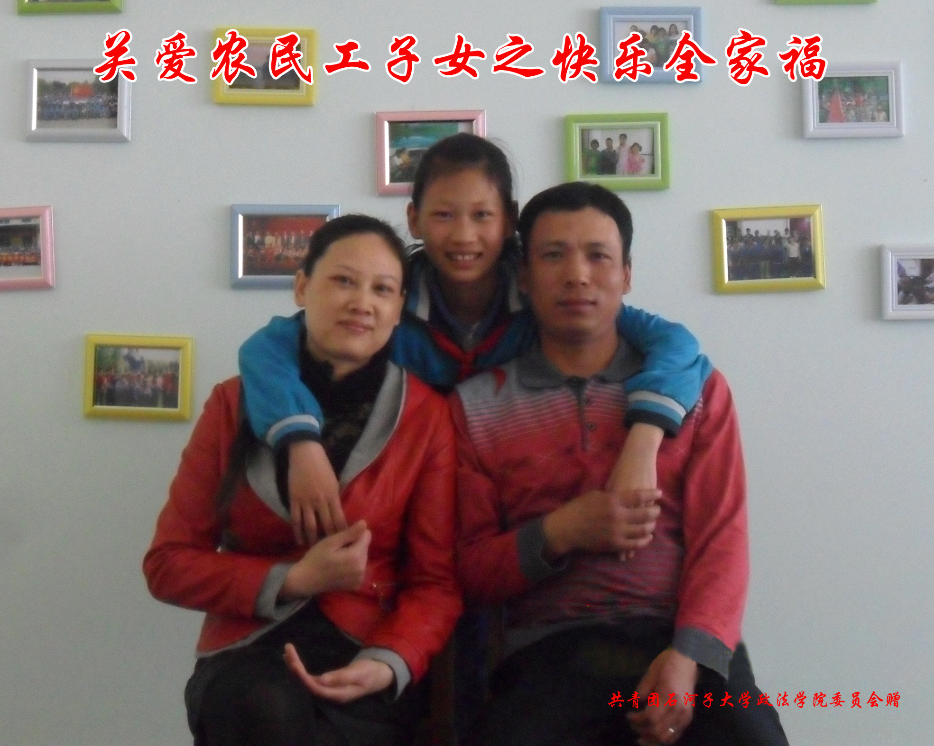 | 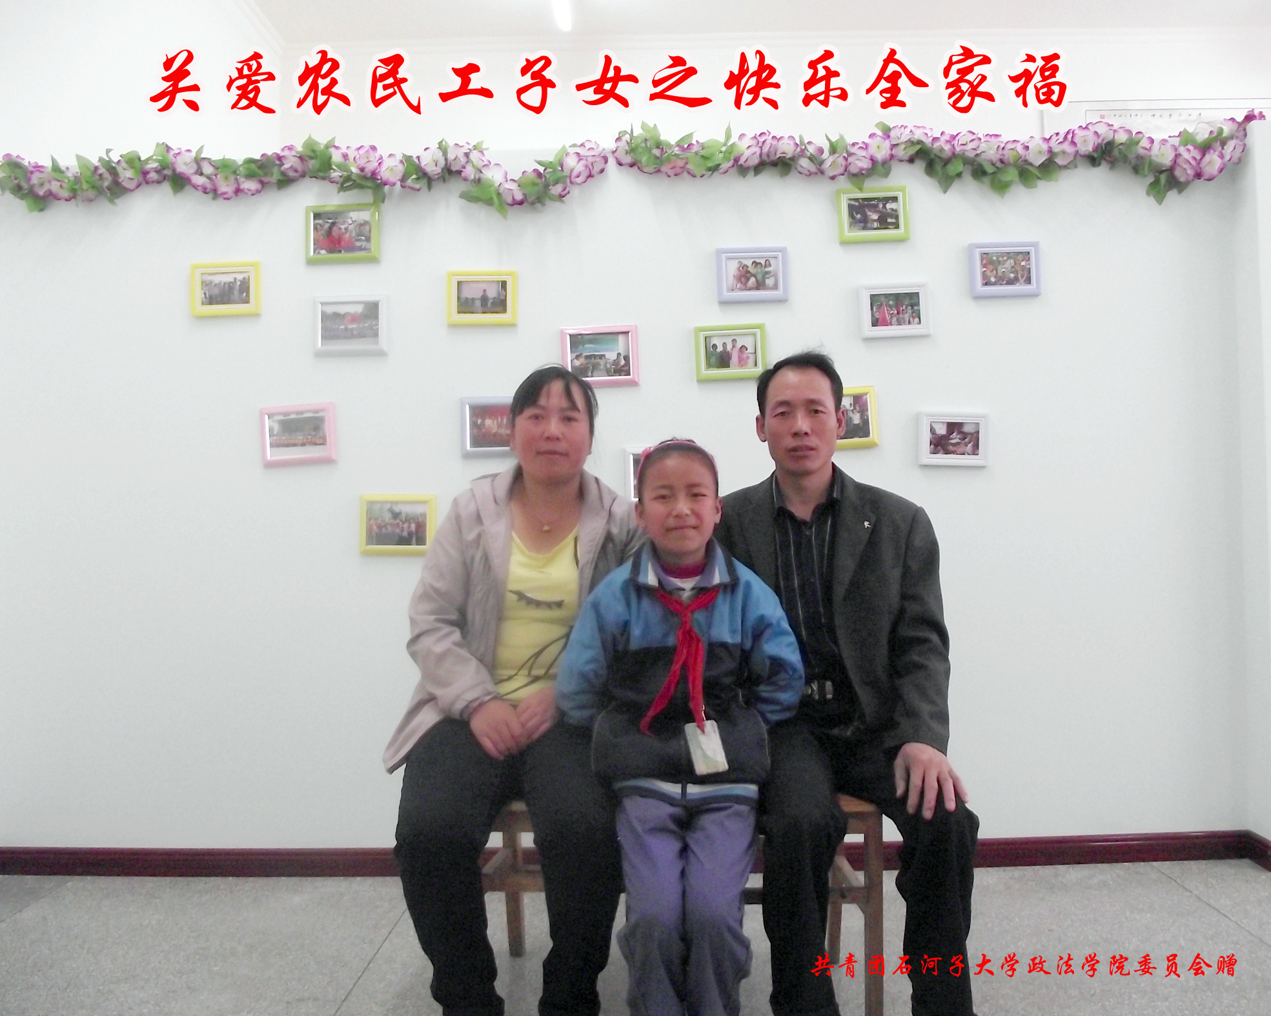
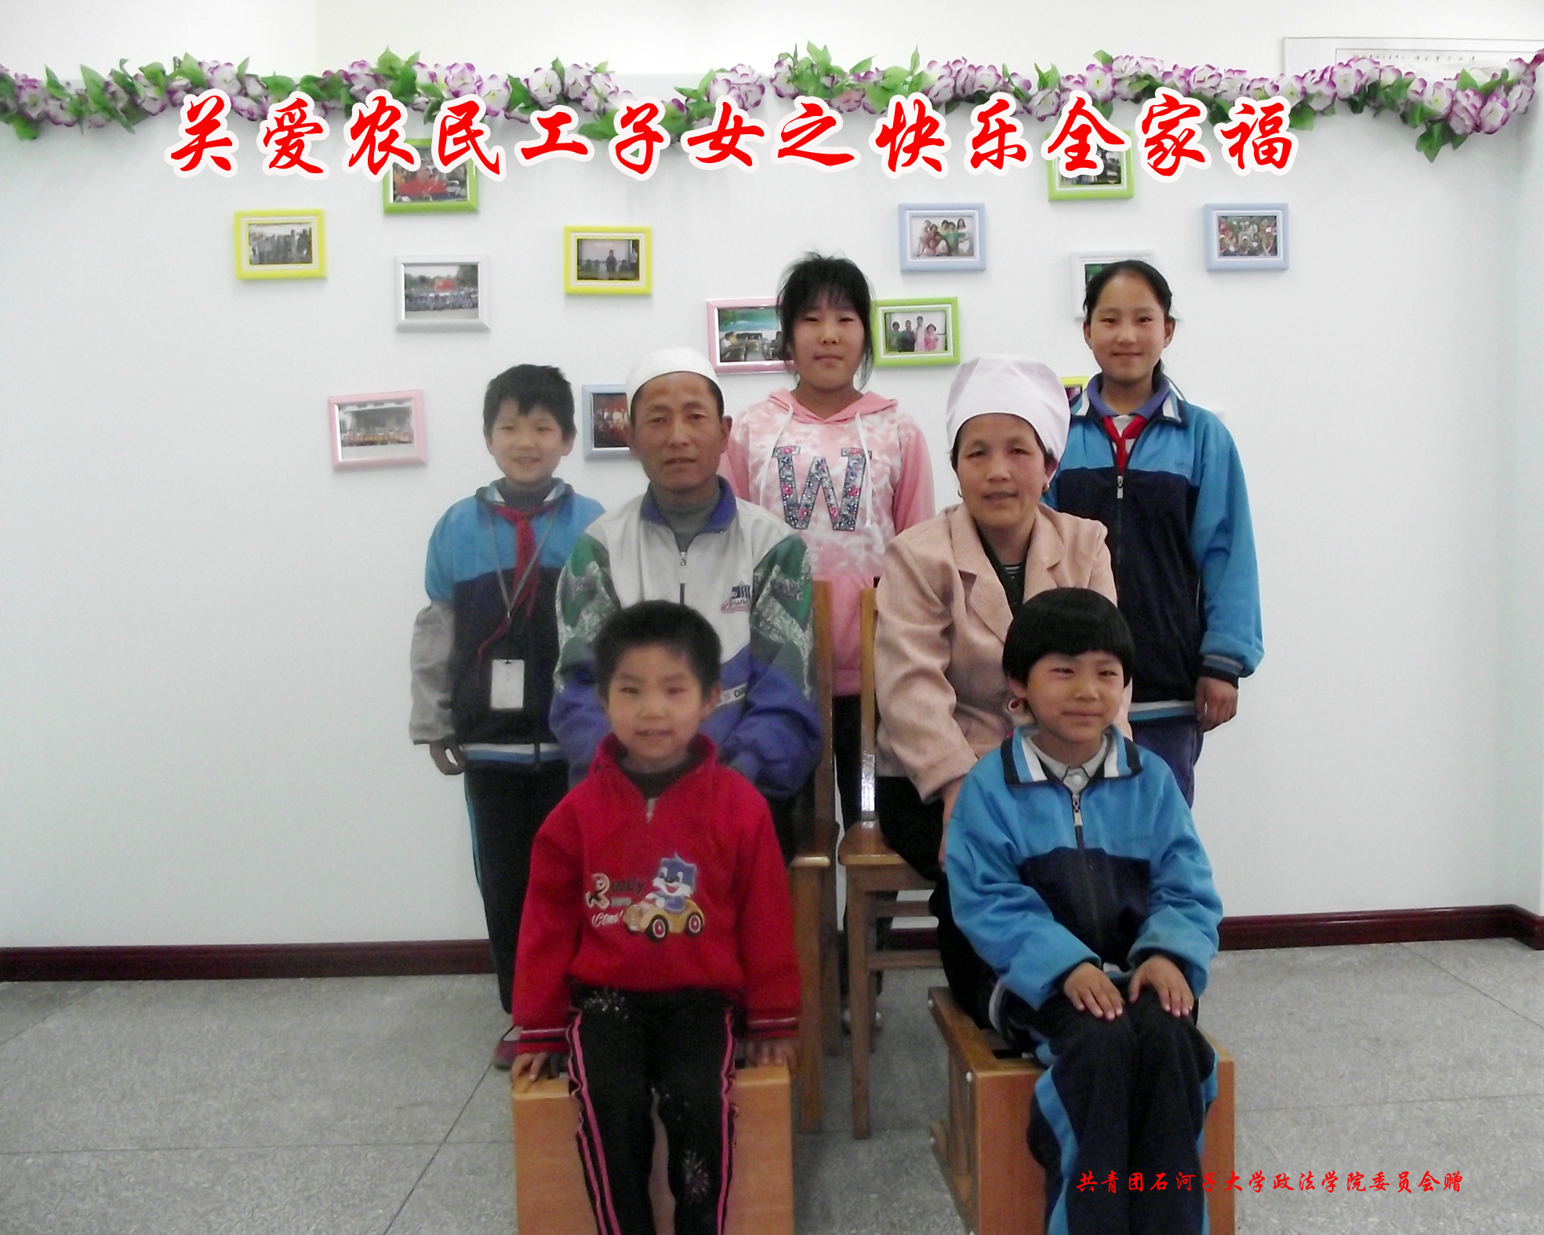 | 

